Informe IVF – julio 2021

El IVF del mes de julio mostró crecimiento interanual para las industrias manufactureras, las cuales en conjunto registraron una variación de 18,7%; las industrias manufactureras sin refinería crecieron 19,1%, mientras que el núcleo duro industrial mostró un crecimiento de 22,7%.

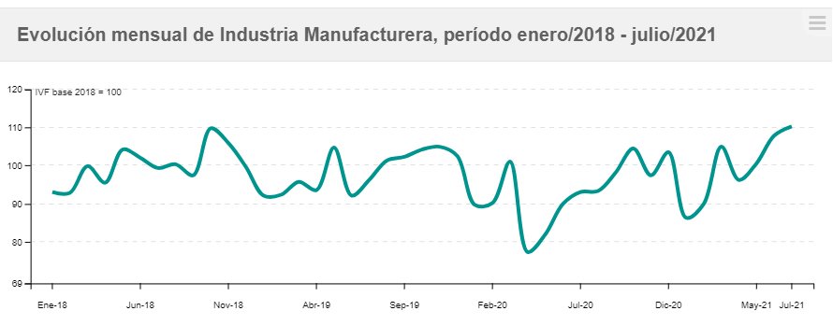
Fuente: Observatorio de Industria, Energía y Tecnología.

Si se compara el IVF del mes de julio con igual mes del año 2019, se observa que el conjunto de la industria crece 14,6%, la industria sin refinería crece 15,3%, mientras que el núcleo duro crece 17,9%.

Análisis mensual

A nivel de ramas industriales, 40 de 53 mostraron variaciones positivas, posibilitando que el índice de difusión industrial llegue a 75,5%.
Si se analizan las incidencias de las ramas industriales en la variación del conjunto de las industrias manufactureras en el mes de julio respecto a igual mes del año pasado se observa que las ramas que más incidencia positiva tuvieron en la evolución del entramado industrial fueron: “Elaboración de productos de panadería” (rama 1071) con incidencia de 5,47 p.p. y variación de 146,84%; “Matanza de ganado y otros animales (excepto aves) conservación y preparación de sus carne” (rama 1011) con incidencia de 3,99 p.p. y variación de 52,69% y “Fabricación de productos farmacéuticos, sustancias químicas medicinales y de productos botánicos” (rama 2100) con incidencia de 1,42 p.p. y variación asociada de 19,47%.
Las ramas industriales con mayores incidencias negativas en el mes de julio fueron: “Destilación, rectificación y mezcla de bebidas alcohólicas; elaboración de vinos” (rama 110A) con incidencia de -0,54 p.p. y variación de -43,39%; “Fabricación de abonos y compuestos de nitrógeno; fabricación de plásticos y de caucho sintético en formas primarias” (rama 201A) con -0,50 p.p. de incidencia y variación de -40,24% y “Reparación de maquinaria” (rama 3312) con incidencia de -0,31 p.p. y variación asociada de -27,07%.
Respecto a los indicadores “índice de personal ocupado” (IPO) e “índice de horas trabajadas” (IHT), se resume en el siguiente cuadro las variaciones para los agregados industriales de ambos índices y su comparación con las variaciones mostradas por el IVF:

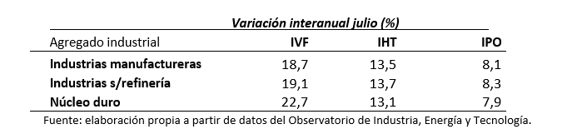

En cuanto al personal ocupado, el índice de difusión industrial para la variación mensual interanual del mes de julio mostró que 34 de las 53 ramas industriales mostraron variaciones positivas (valor del índice 64,2%) mientras que, para las horas trabajadas, el índice de difusión industrial ascendió a 60,4%, consecuencia de la variación positiva registrada en 32 ramas.

Acumulado del año

Si se considera el promedio del IVF en el acumulado del año y se lo compara con igual período del año anterior, las industrias manufactureras crecieron 11,7%, las industrias manufactureras sin refinería crecieron 12,3% mientras que el núcleo duro registró un crecimiento de 15,5%.
Si se compara el IVF acumulado a julio de este año con igual período del año 2019, se observa que el conjunto de la industria crece 4,4%, la industria sin refinería crece 4,5%, mientras que el núcleo duro crece 5%.
Las ramas que más inciden positivamente en el conjunto de las industrias manufactureras son “Matanza de ganado y otros animales (excepto aves) conservación y preparación de sus carne” (rama 1011) con una incidencia de 3,28 p.p. y una variación de 41,13%, seguida de la rama “Elaboración de productos de panadería” (rama 1071), con incidencia de 1,91 p.p. y variación de 52,50% y en tercer lugar “Fabricación de vehículos automotores, remolques y semirremolques” (rama 29AA) con incidencia de 0,99 p.p. y variación de 117,60%.
Por otro lado, las ramas que más inciden negativamente son “Fabricación de pasta de celulosa, papel y cartón” (rama 1701) con una incidencia de -0,39 p.p. y una variación de -3,54%, “Reparación de maquinaria” (rama 3312) con incidencia de -0,28 p.p. y variación de -25,29% y la rama “Destilación, rectificación y mezcla de bebidas alcohólicas; elaboración de vinos” (rama 110A) con una incidencia de -0,22 p.p. y variación de -22,42%.
En el acumulado del año, el índice de difusión industrial fue de 66,0%, debido a que 35 de las 53 ramas muestran crecimiento.
Respecto a los indicadores IPO e IHT, se resume en el siguiente cuadro las variaciones para los agregados industriales de ambos índices y su comparación con las variaciones mostradas por el IVF para el promedio acumulado del año hasta julio:

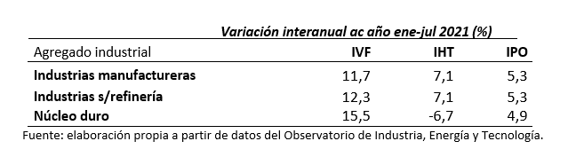

Región

Si analizamos los índices de producción física de las industrias manufactureras en Argentina y Brasil, observamos caídas pronunciadas para el mes de abril del año pasado (primer mes completo con efecto pandemia), incluso más acentuadas que la registrada en nuestro país y recuperación en los meses siguientes para los tres países.
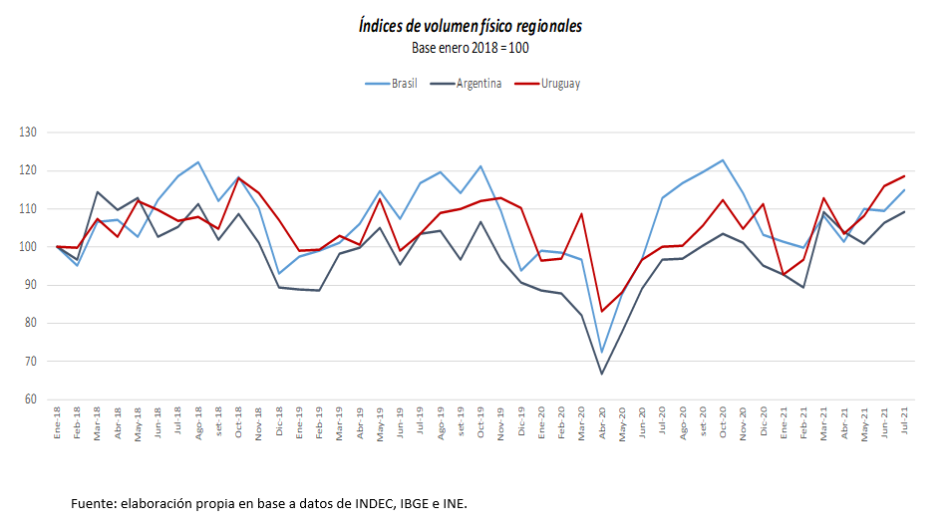

En el caso de Argentina, la variación del “índice de producción industrial manufacturero (IPI)” calculado por el INDEC en julio de 2021 respecto a igual mes del año anterior fue de 13,1%, mientras que, para el caso de Brasil, la variación del “índice de producción física de las industrias de transformación” calculado por el IBGE en julio respecto al mismo mes del año anterior ascendió a 1,8%. Nuestro país registró una variación interanual en el mes de julio de 18,7%.

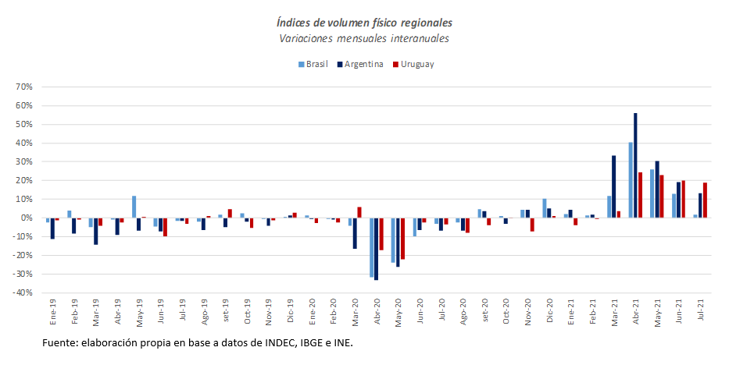
Fuente: elaboración propia en base a datos de INDEC, IBGE e INE.

Si se considera el promedio de los IVF de las industrias manufactureras para el acumulado del año y se lo compara con igual período de un año anterior, se observan variaciones en la producción física de 20,9% para Argentina, 12,2% para Brasil y 11,7% para Uruguay.
En el caso de Estados Unidos, la medición se realiza a través del “Índice de producción industrial”; la variación interanual en julio de este año fue de -0,8% mientras que la variación promedio acumulada interanual en el año a julio fue de -1,5%.

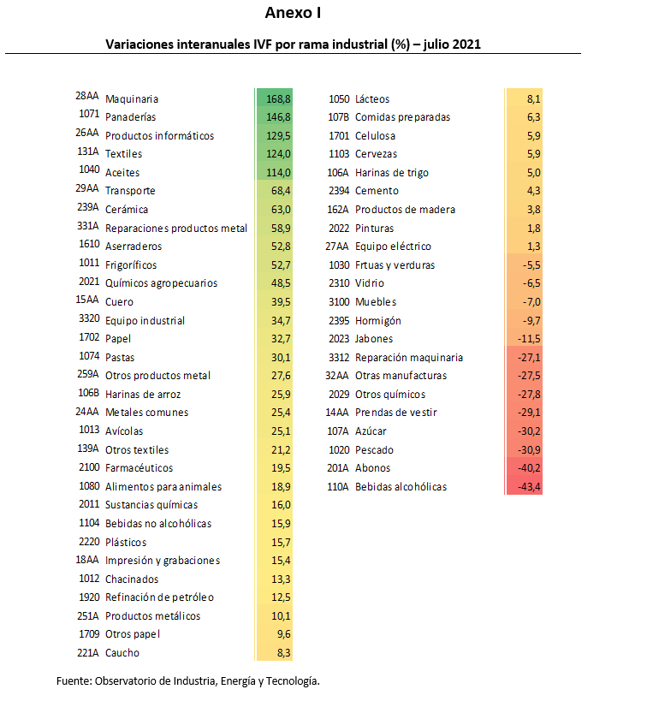
Volver
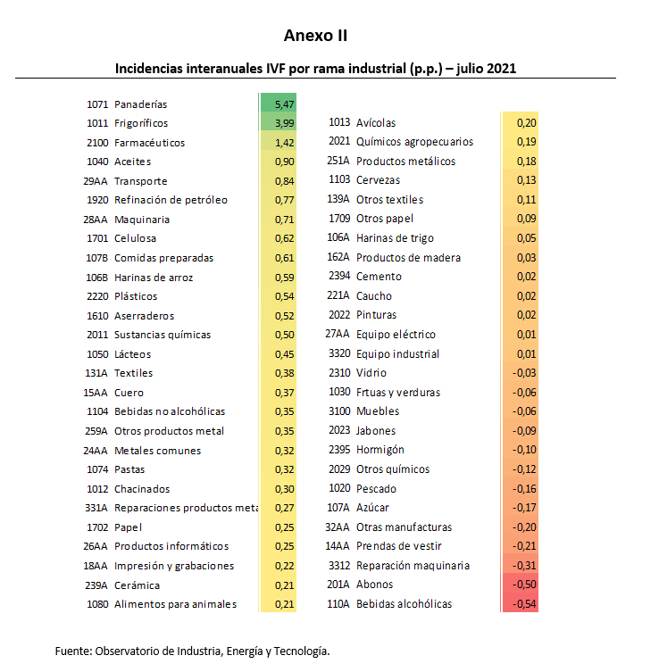
Volver

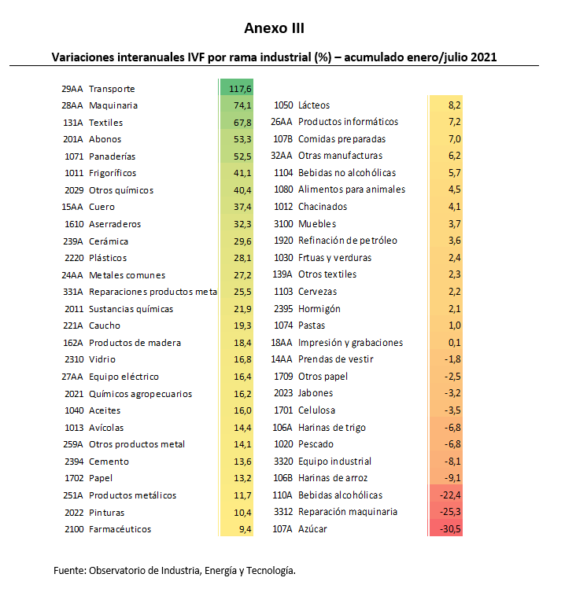 Volver

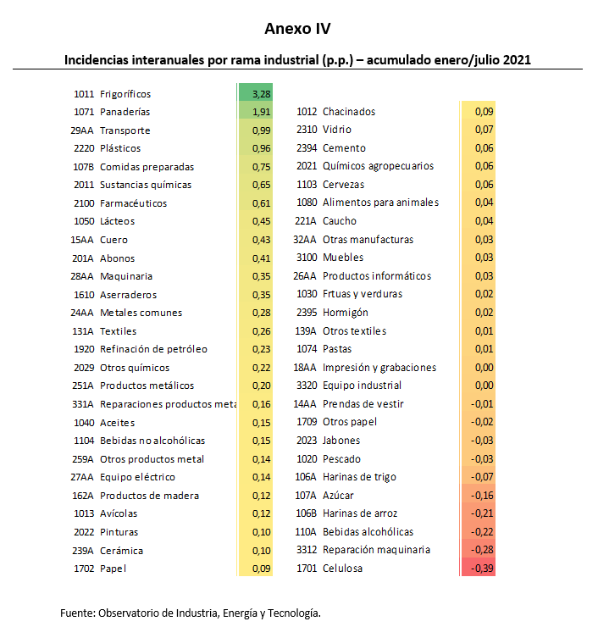
Volver

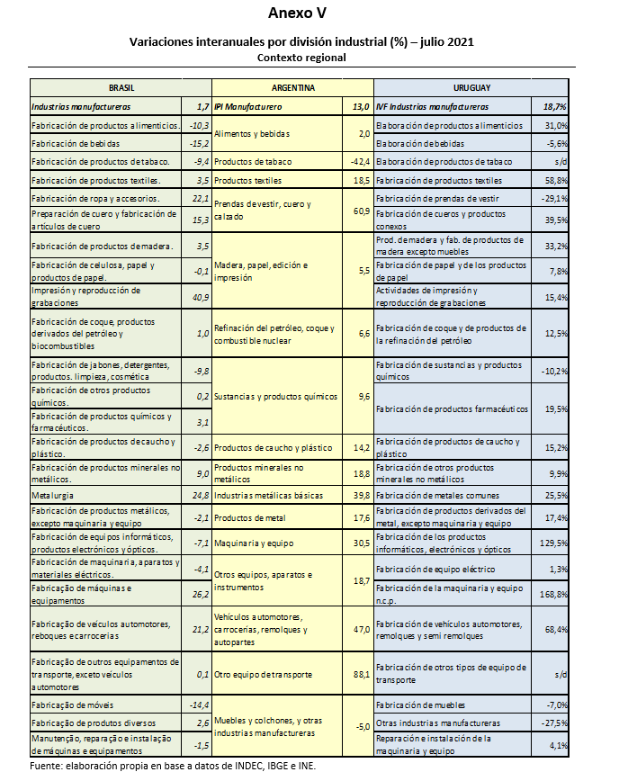
Volver

https://www.indec.gob.ar/
https://sidra.ibge.gov.br/home/pimpfbr/brasil
https://fred.stlouisfed.org/series/INDPRO#0

